**Дата:** 17.11.2021 **Клас:** 4-Б(2 група) **Предмет :** Українська мова

**Вчитель:** Глуговська Л.Г.

**Тема.** Вживаю паралельні форми іменників чоловічого роду в давальному і місцевому відмінках однини.

**Мета**: узагальнити знання про іменники; вчити спостерігати за чергуванням приголосних звуків у давальному і місцевому відмінках однини; удосконалювати навички звуко-буквеного аналізу; розвивати критичне мислення, увагу, спостережливість, пам'ять, усне і писемне мовлення; удосконалювати навички письма; формувати компетентність спілкуватися рідною мовою, соціальну, громадянську компетентності; виховувати повагу до рідної мови, до традицій своєї країни та країн-сусідів.

**Опорний конспект для учнів**

1. **Вступна частина.**
2. Емоційне налаштування.



2. Хвилинка каліграфії.



**ІІ. Основна частина.**

**1. Повідомлення теми уроку.**



**2. Робота за підручником.**

* Вправа 1 стр.48 (усно)

Ґаджик і Родзинка по-різному записали виділені слова. Користуючись таблицею, поясни, хто з них помилився.

* **Вправа 1. Проведи дослідження. Правило.**

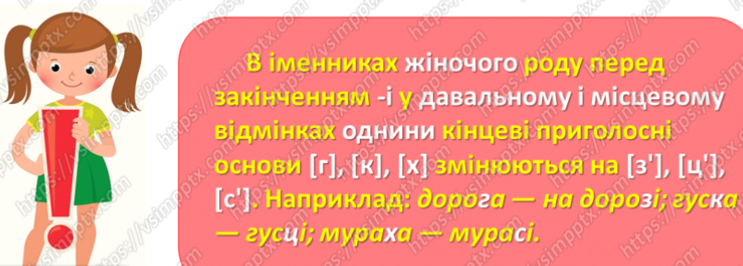

* Вправа 2 стр.48 (письмово)

Спиши речення з попереднього завдання, вставивши потрібну букву у виділеному слові. Поясни свій вибір.

* Вправа 3 стр.49 (письмово)

Запиши сполучення слів, розкривши дужки. Із трьома з них склади й запиши речення.

* Вправа 4 стр.49 (усно)

Прочитай вірш. Випиши пари іменників, у яких відбулося чергування приголосних. Підкресли букви, які позначають звуки, що чергуються. Познач рід цих іменників.

* Вправа 5 стр.49 (усно)

Зроби висновок про чергування приголосних у виписаних словах. Перевір себе за правилом.

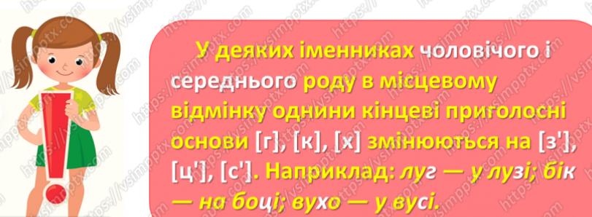

**ІІІ. Заключна частина.**

Домашнє завдання:

1. Вивчити правило стр. 48,49

2. Вправа 8 стр.50 (письмово)

**Надіслати виконані вправи на Вайбер (0964124047) – Людмила Григорівна або на Human.**